SECRETARIA DE EDUCACION DISTRITAL
Colegio Nacional Nicolás Esquerra IED
PEI: EDIFICANDO FUTURO
RESOLUCION 2562 DEL 28 DE AGOSTO DE 2002
NIT: 899.999.139-4
DANE: 11100101091

PLAN DE MEJORAMIENTO SEGUNDO TRIMESTRE 2018
GRADO: OCTAVO
ASIGNATURA: BIOLOGÍA
TALLER DE NIVELACIÓN:

PRIMERA PARTE: De acuerdo al cronograma de trabajo trazado para el segundo trimestre y al material de apoyo utilizado, el estudiante debe presentar en su cuaderno, el glosario (mínimo 30 términos), el mapa conceptual o mental, los dibujos y taller de cada uno de los siguientes capítulos:

- Control y regulación en los seres vivos
- Estímulos y respuestas en animales
- El sistema nervioso humano
- Percepción sensorial
SEGUNDA PARTE: De igual manera debe resolver las siguientes actividades en hojas de examen y presentarlas junto con el cuaderno en las fechas asignadas.

- Complete las siguientes frases con las palabras del grupo:

Fototropismo, respuesta, axones, estímulos, positiva, dendritas, ganglios, neurotransmisores, anular, sustancia blanca, homeóstasis

- La _____________ se define como el proceso mediante el cual un organismo mantiene su medio interno en equilibrio.
- La ____________ a estímulos es el conjunto de acciones que realiza un ser vivo después de percibir un cambio.
- Los ____________ son variaciones que ocurren en el medio interno o en el ambiente y que son capaces de desencadenar una respuesta.
- La respuesta __________ consiste en acercarse a la fuente del estímulo.
- El_________________ es un tipo de respuesta a la luz en las plantas.
- Las __________ son proyecciones del cuerpo celular, que se parecen a las ramas de un árbol.
- Los cuerpos de las neuronas se asocian en estructuras llamadas ________
- Los _________________ son unas sustancias que se encargan de transmitir señales en las neuronas.
- El sistema nervioso _______ es característico de animales como las estrellas de mar
- La ______________________ está conformada por _________ mielinizados

- Con ayuda del siguiente esquema explique las funciones de cada una de las partes de la neurona

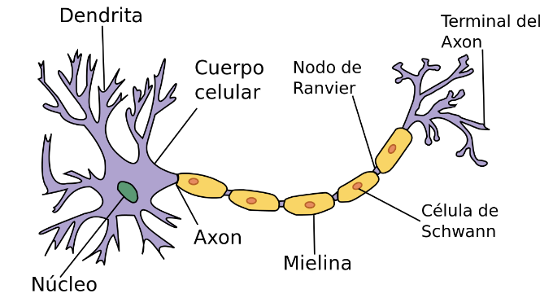 | ______________________________________

- Relacione las definiciones con los diferentes tipos de sistema nervioso en los invertebrados.

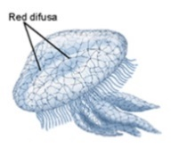 | Existe un cordón nervioso que forma un anillo alrededor del esófago, llamado collar periesofágico, de donde parten cordones nerviosos radiales.
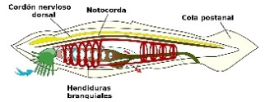 | Las neuronas se agrupan en forma de ganglios que se unen mediante cordones nerviosos en posición ventral. Cada ganglio controla una región específica.
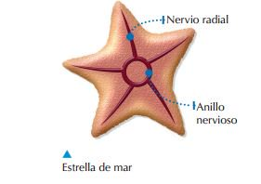 | Se presentan acumulaciones de neuronas que se unen y forman cordones nerviosos dispuestos a lo largo del cuerpo.
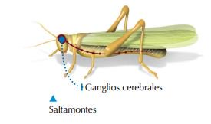 | Se crea una conexión directa entre los órganos sensoriales y los efectores a través de las neuronas. No existe un centro de elaboración de respuetas.

- Con base en la información presentada en el siguiente mapa conceptual, elabore un texto de mínimo una página donde explique de manera general el funcionamiento del sistema nervioso.
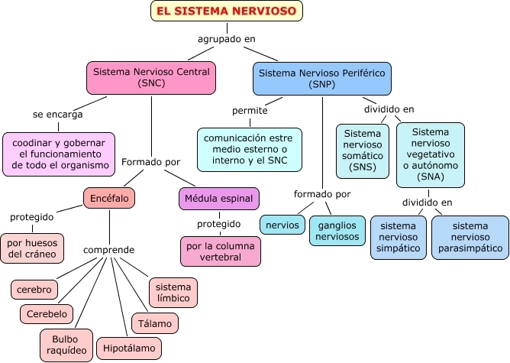

- Coloque los nombres de las partes del encéfalo que se observan en cada uno de los cortes y explique su correspondiente función.

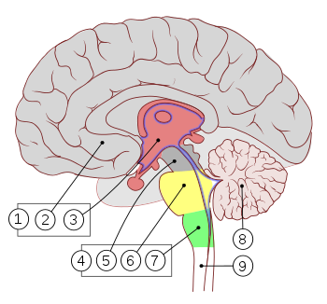
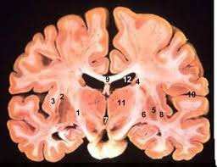

- Seleccione 5 órganos e indique qué sucede si los ganglios de los sistemas simpático y parasimpático se alteran y no pueden controlar su función.
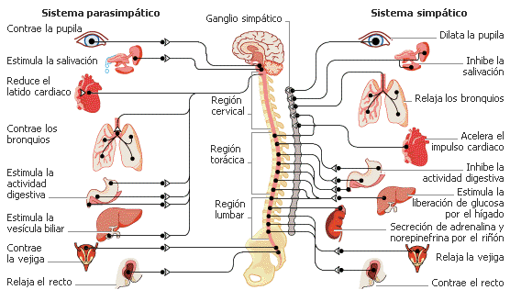

- De acuerdo a la información que se presenta en la siguiente imagen explique mediante un comic de mínimo 6 cuadros, cómo se lleva a cabo el proceso de aprendizaje en el cerebro de acuerdo a la intervención de los neurotransmisores en la transmisión de señales entre neuronas.
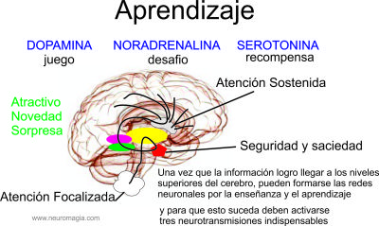

- Elabore un cuadro comparativo que incluya dibujos, donde indique las principales características de los órganos de los sentidos, en cuanto a su anatomía y funciones.

